高校研究生院管理信息系统软件
教师端

操

作

手

册

南京南软科技有限公司
2017年07月

地址：雨花客厅3幢8层803
电话：52312991-806、52316604-806（项目部）

目 录
1登录 1
1.1用户登录 1
2个人管理 2
2.1教师基本信息 2
2.2导师基本信息 2
2.3导师风采展示 3
2.4硕士导师申请 4
2.5博士导师申请 4
2.6导师申请打印 5
3教师教学管理 6
3.1课程选修名单 6
3.2教师课表查询 6
3.3学生成绩录入 7
3.4学生成绩查询 8
3.5学生成绩修改申请 8
3.6调停课申请 9
3.7教学评价结果查询 9
3.8教学日志录入 10
3.9课程教学总结录入 10
3.10新开课程申请 11
4导师日常管理 13
4.1导师所带学生查询 13
4.2学生培养计划审核 13
4.3学生社会实践审核 13
4.4学生教学实践审核 14
4.5学生学术报告审核 14
4.6学生文献阅读审核 14
4.7学生中期考核审核 14
4.8送审论文评审结果查看 15

1登录

1.1用户登录
功能说明：院系登陆。
操作说明：输入url，进入如图1.1所示登陆界面，输入用户名、密码和验证码，点击【登录】。首次登录，需修改密码。如图1.2，进入到教师端操作界面。在主界面中能够快速查看【通知公告】、【代办事宜】。点击快捷菜单快速访问功能板块。
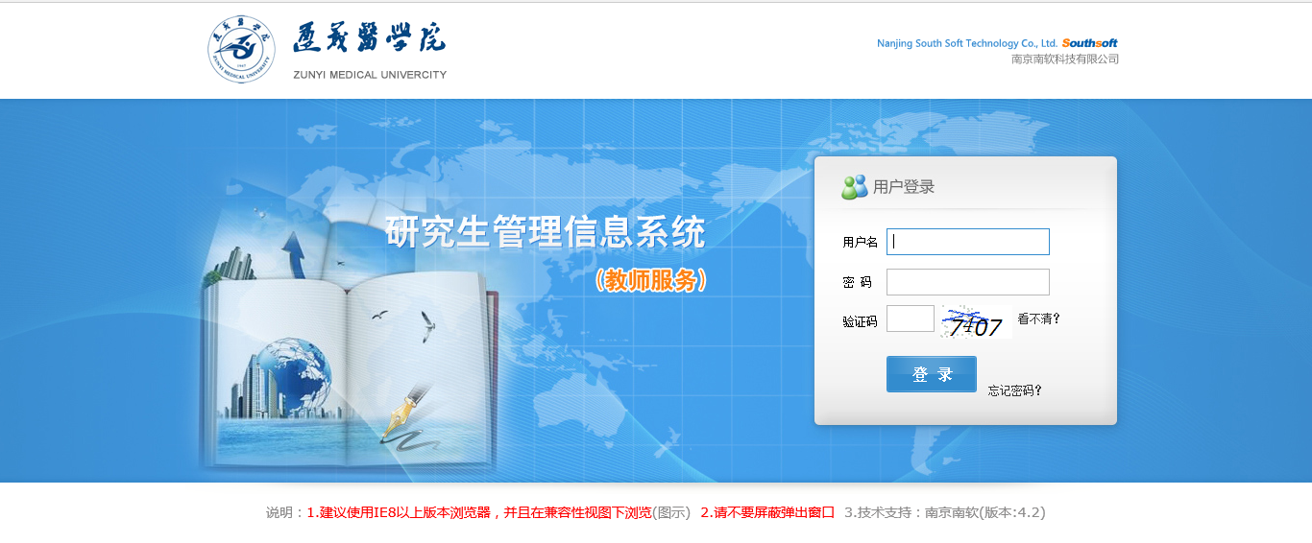
图1.1登陆界面
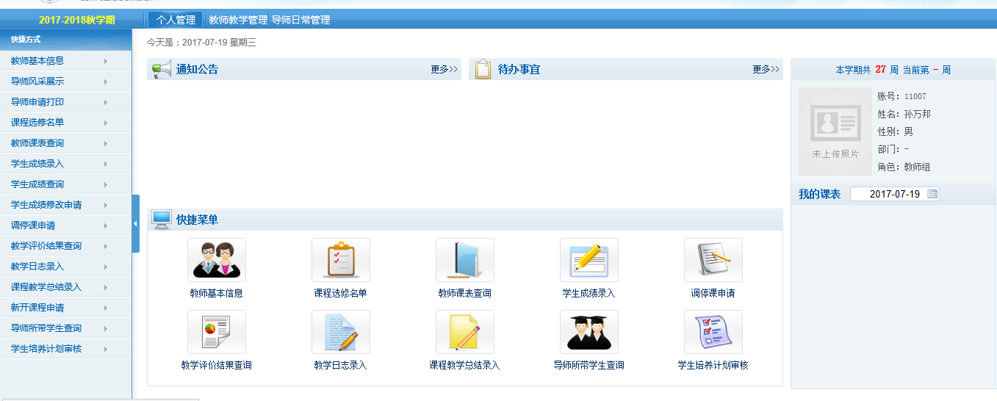
图1.2登录成功

2个人管理

2.1教师基本信息
功能说明：查看，修改教师基本信息。
操作说明：点击【个人管理】→【教师基本信息】，进入图2.1页面。修改基本信息后，点击【保存】。
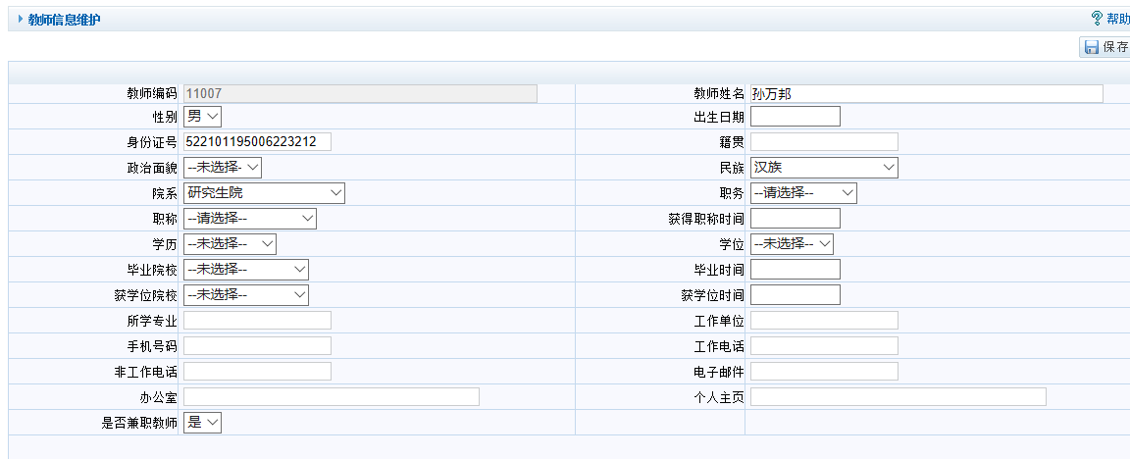
图2.1教师基本信息

2.2导师基本信息
功能说明：查看，修改导师基本信息。
操作说明：点击【个人管理】→【导师基本信息】，进入图2.2页面。修改基本信息后，点击【保存】。
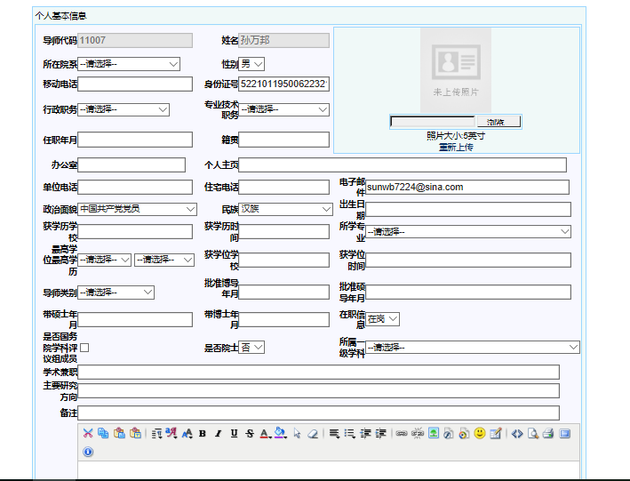
图2.2导师基本信息

2.3导师风采展示
功能说明：导师风采展示编辑管理维护。
操作说明：点击【个人管理】→【导师风采展示】，进入图2.3页面。在列表中，点击【编辑】，跳转2.4页面，查看，修改内容，点击【保存】，点击【返回】，返回2.3页面。点击【删除】，删除信息。点击【新增】，跳转2.4页面，填写信息，点击【保存】。
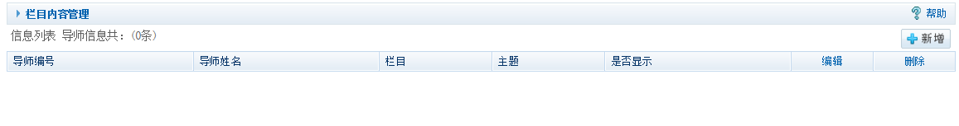
图2.3导师风采
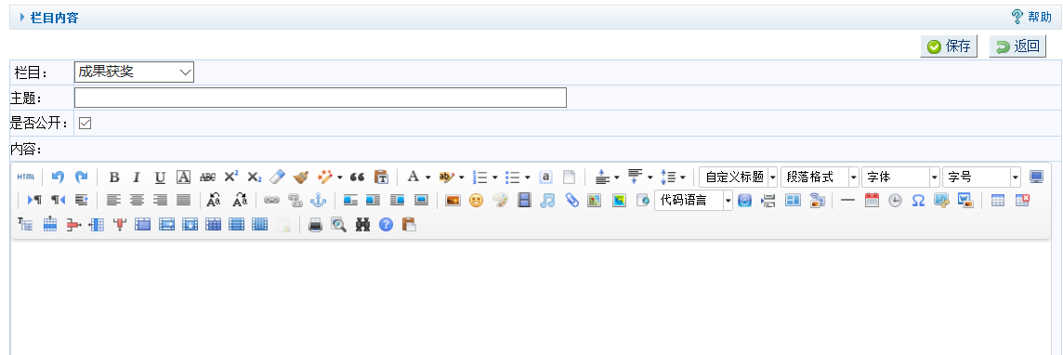
图2.4新增、修改信息

2.4硕士导师申请
功能说明：硕士导师申请信息填写申报。
操作说明：点击【个人管理】→【硕士导师申请】，进入图2.5页面。填写、修改信息，点击【保存继续】，完成下一板块的信息填写。注意：若前一板块信息为填写完整，将无法继续后面的信息填写，请确保信息填写完整。点击【保存退出】，保存数据，退出当前板块。点击【退出】，返回主界面。
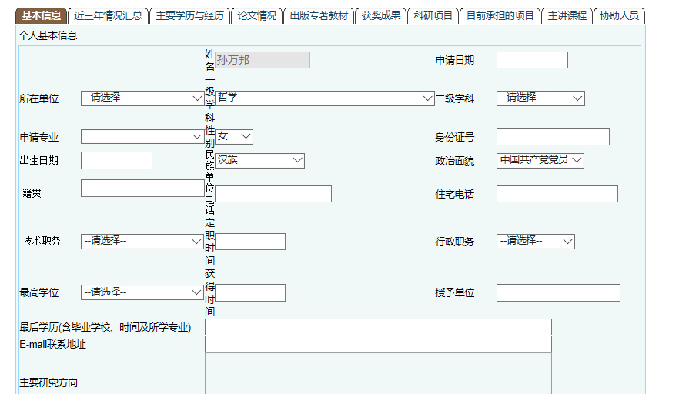
图2.5硕导申请信息修改、填写

2.5博士导师申请
功能说明：博士导师申请信息修改、填写。
操作说明：操作同【硕士导师申请】。注意：信息填写完整。
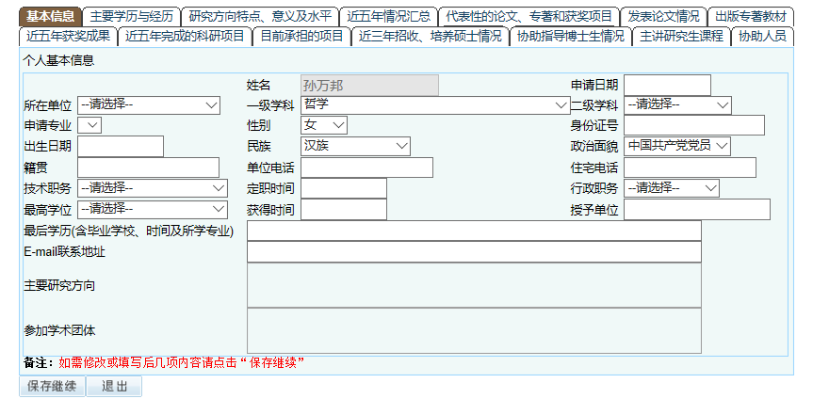
图2.6博士导师申请资料修改填写

2.6导师申请打印
功能说明：打印导师申请资料。
操作说明：点击【个人管理】→【导师申请打印】，进入图2.7页面。复选框勾选打印内容，点击【打印】。，打印选中模块信息。点击【选中所有硕导申请】或者【选中所有博导申请】，打印所有申请资料。
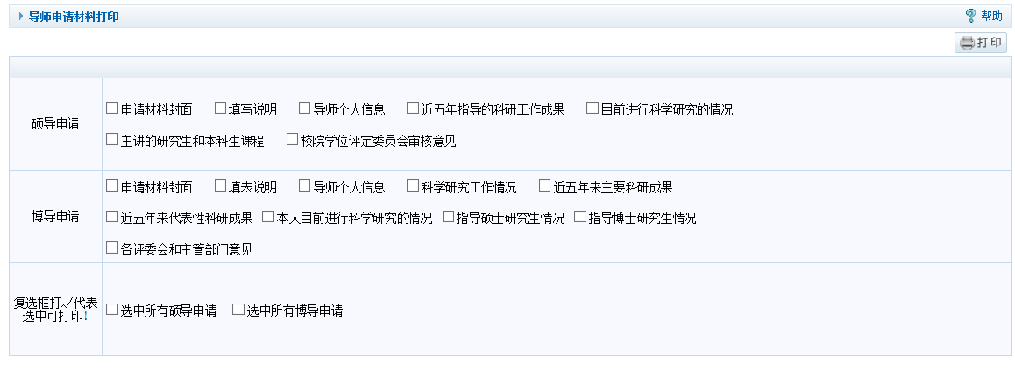
图2.7导师申请资料打印

3教师教学管理

3.1课程选修名单
功能说明：查询上课名单。
操作说明：点击【教师教学管理】→【课程选修名单】，进入3.1页面。选择院系、学期、班级，点击【查询】。点击【导出数据】，将查询名单导出。点击【打印】，打印查询名单。
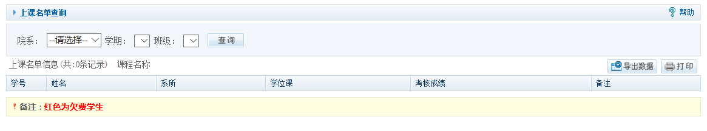
图3.1课程上课名单

3.2教师课表查询
功能说明：教师课表查询。
操作说明：点击【教师教学管理】→【教师课表查询】，进入3.2页面。选择学期，点击【查询】。点击【打印】，跳转到3.3页面，预览并打印课程表。
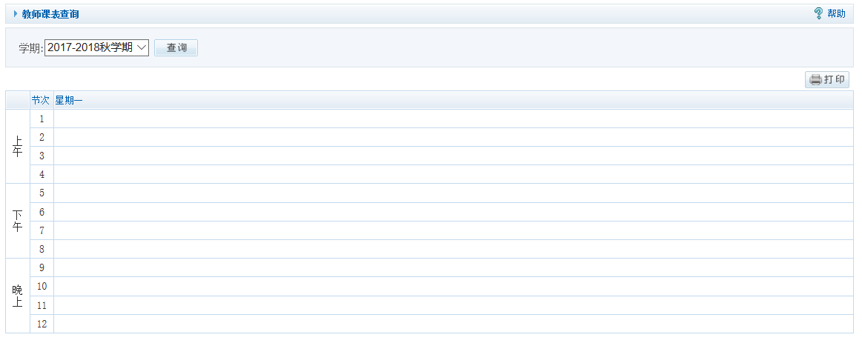
图3.2课表查询
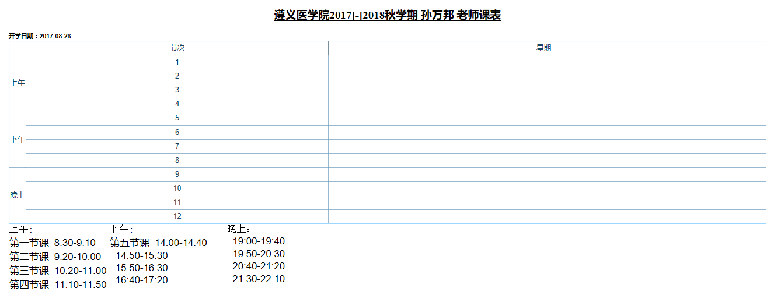
图3.3课表打印

3.3学生成绩录入
功能说明：录入学生成绩。
操作说明：①点击【教师教学管理】→【学生成绩录入】，进入3.4页面。下拉选择学期，班级，点击【查询】。检查核对课程班级名单，若有误，请勿录入成绩，联系培养办。按情况勾选是否显示平时成绩，启用比例，设置比例系数等信息。录入学生成绩以后，核对成绩，点击【保存】和【提交】。②点击【成绩导入】，跳转页面3.5，下拉选择院系，课程班级，点击【查询】。点击【选择文件】，选择成绩数据文件（包含xh xxxq pscj qmcj 等字段），点击【导入】，弹出导入成功提示。点击【名单下载】，下载成绩数据excel格式。
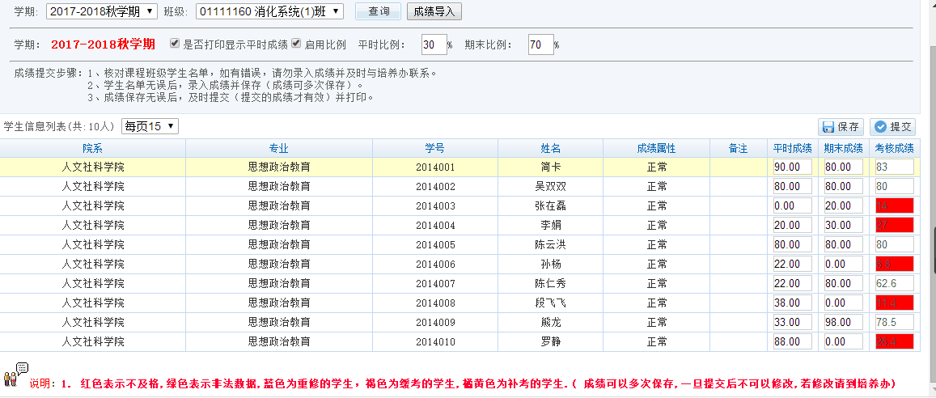
图3.4成绩录入
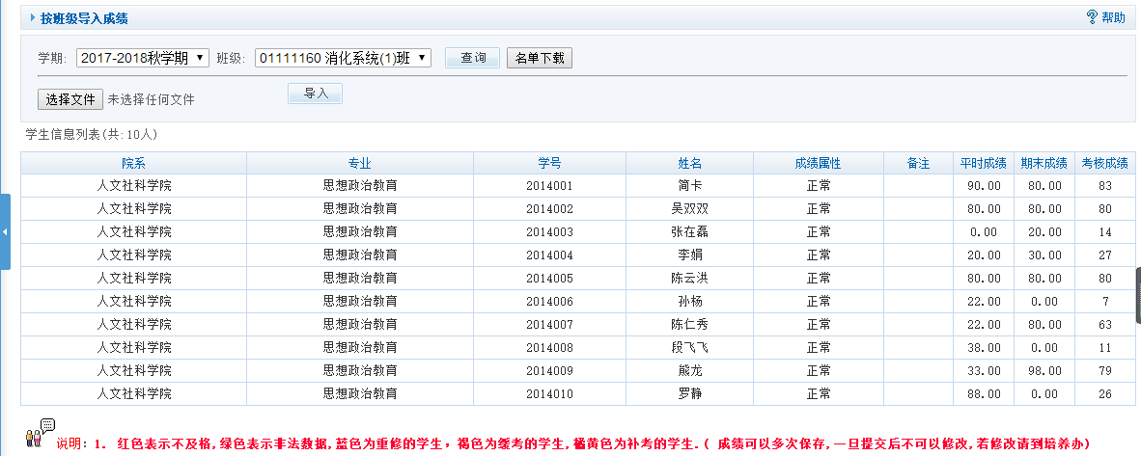
图3.5导入成绩

3.4学生成绩查询
功能说明：查询学生成绩。
操作说明：点击【教师教学管理】→【学生成绩查询】，进入3.6页面，下拉选择学期，课程名称，点击【查询】。点击【打印】，打印成绩单。
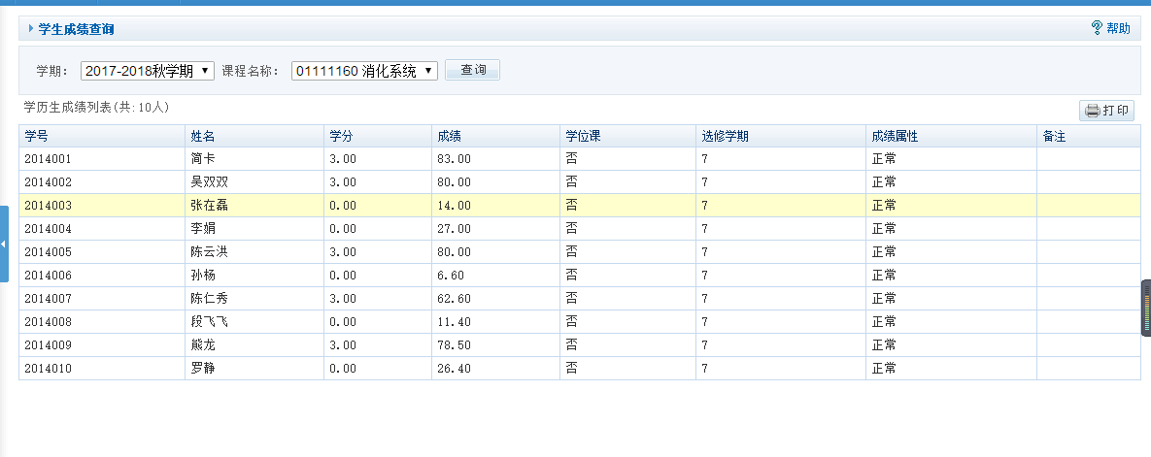
图3.6打印成绩

3.5学生成绩修改申请
功能说明：修改学生成绩。
操作说明：点击【教师教学管理】→【学生成绩修改申请】，进入3.7页面。在新平时成绩以及新期末成绩栏输入修改成绩，点击【保存】，自动生成新考核成绩。
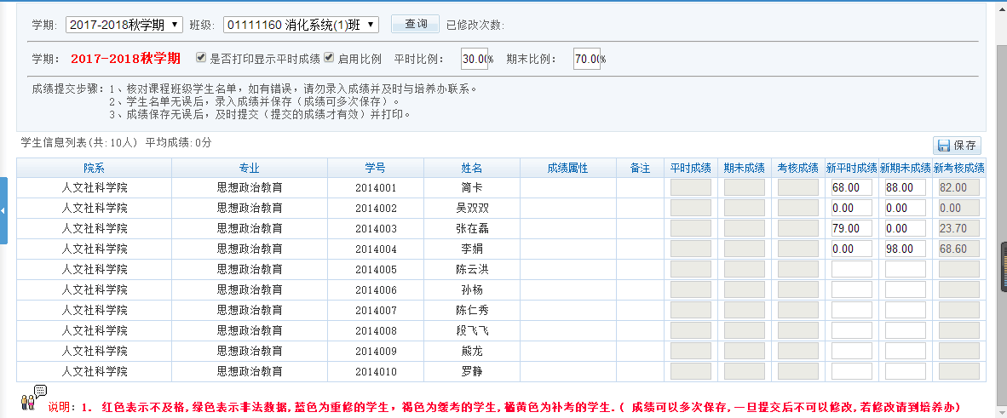
图3.7成绩修改

3.6调停课申请
功能说明：申请调停课。
操作说明：点击【教师教学管理】→【调停课申请】，进入图3.8页面。选择班级及课程，点击【查询】。点击【申请】，跳转到3.9页面，填写新增申请信息，点击【提交申请】，完成调停课申请。点击【修改】，跳转页面3.9，修改调停课信息，点击【提交申请】，重新申请，或者点击【取消申请】，取消调停课申请。点击【退出】，退出当前板块。
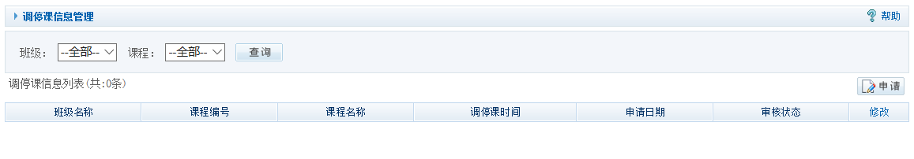
图3.8调停课管理
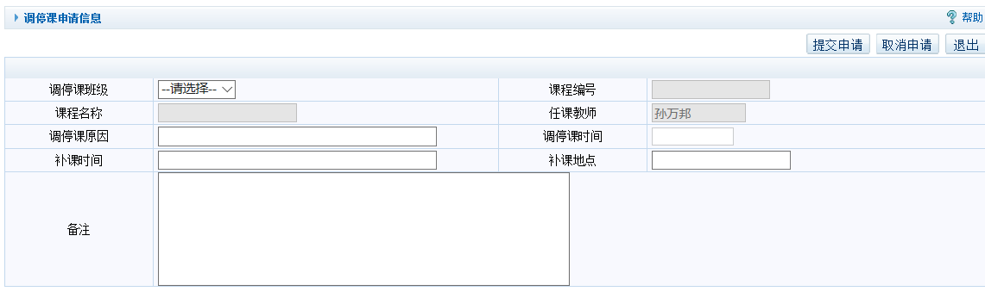
图3.9新增申请

3.7教学评价结果查询
功能说明：教学评价结果查询。
操作说明：点击【教师教学管理】→【教学评价结果查询】，进入图3.10页面。选择学期，点击【查询】。在列表中点击【明细】，查看详细信息。
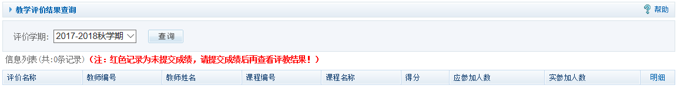
图3.10教学评价结果查询

3.8教学日志录入
功能说明：录入教学日志。
操作说明：点击【教师教学管理】→【教学日志录入】，进入图3.11页面。点击【录入修改】，跳转到页面3.12，填写相关信息，点击【保存】。点击【退出】，退出当前板块。
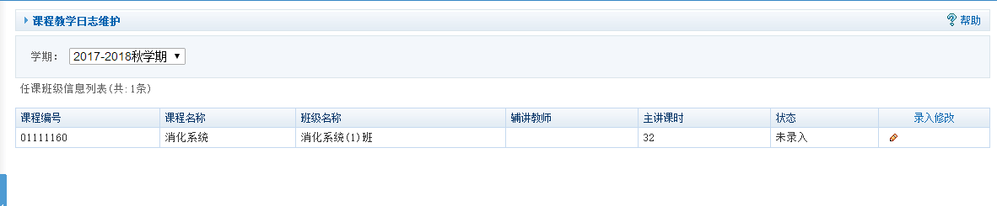
图3.11教学日志维护
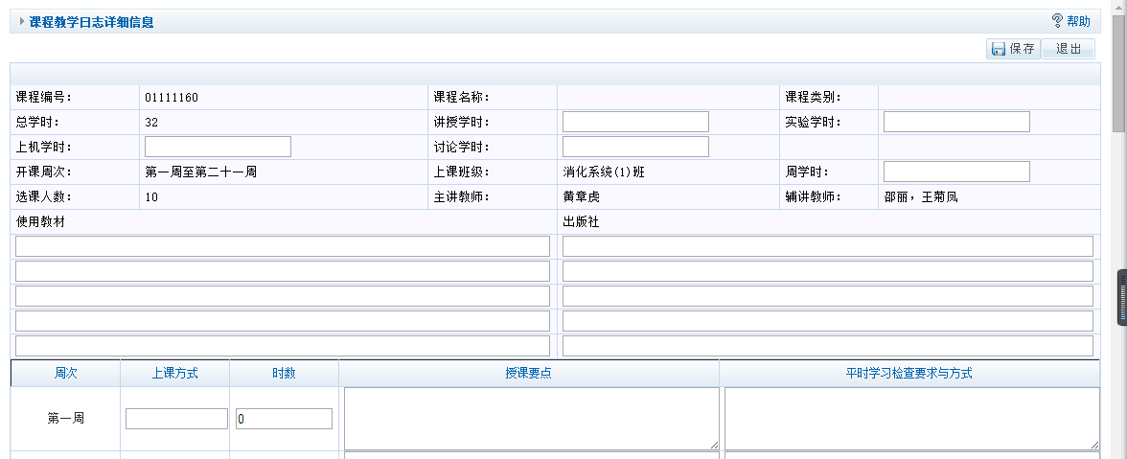图3.12教学日志录入修改

3.9课程教学总结录入
功能说明：课程教学总结录入。
操作说明：点击【教师教学管理】→【课程教学总结录入】，进入图3.13页面。点击【录入修改】，跳转到页面3.14，填写相关信息，点击【保存】。点击【退出】，退出当前板块。
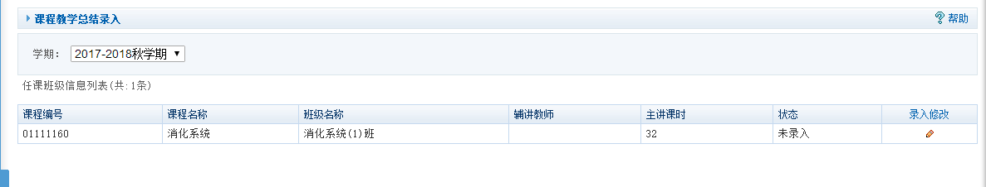
图3.13课程教学总结维护
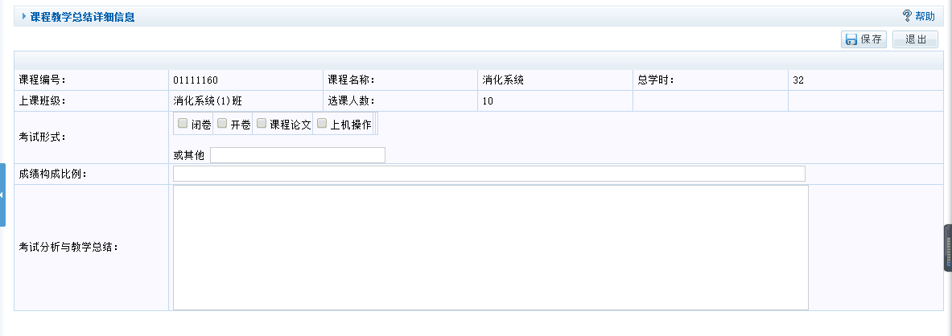
图3.14课程教学总结录入修改

3.10新开课程申请
功能说明：申请新开课程。
操作说明：点击【教师教学管理】→【新开课程申请】，进入图3.15页面。点击【申请】，跳转到页面3.16，填写相关信息，点击【保存】，完成新开课申请。点击【退出】，退出当前板块。在申请列表中，点击【修改】，修改相关申请信息，点击【保存】。点击【删除】，删除所选的课程申请。
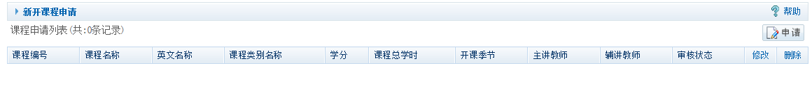
图3.15新开课程申请维护
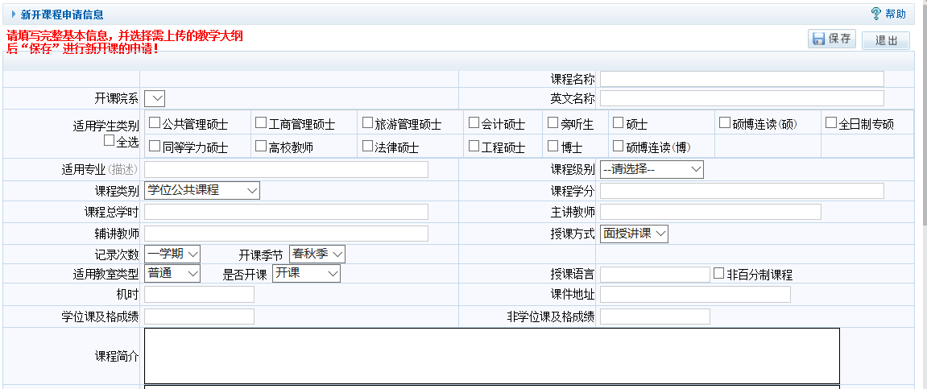
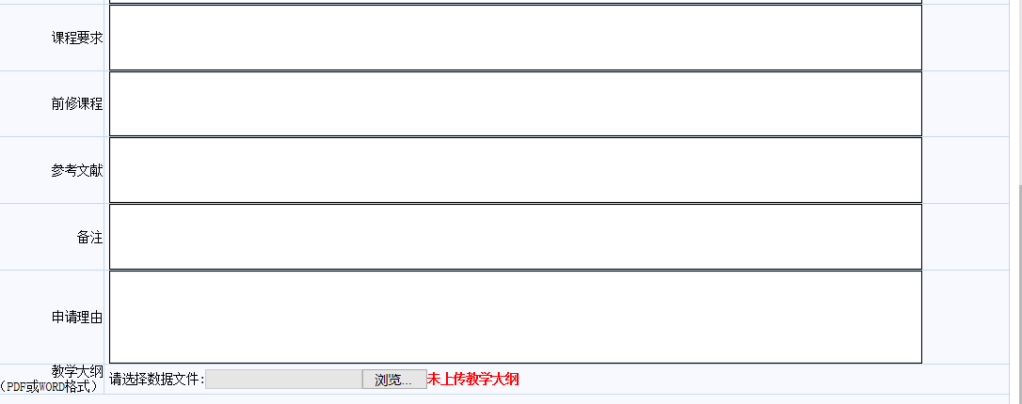
图3.16新增新开课程

4导师日常管理

4.1导师所带学生查询
功能说明：查询导师所带学生信息。
操作说明：点击【导师日常管理】→【导师所带学生查询】，进入4.1页面。勾选在校、存档或者全部，查看学生信息。
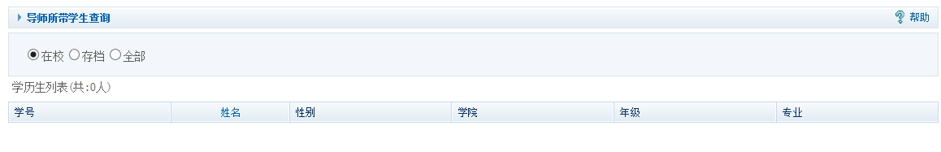
图4.1学生查询

4.2学生培养计划审核
功能说明：审核学生培养计划。
操作说明：点击【导师日常管理】→【学生培养计划审核】，进入4.2页面。输入查询条件，选择专业、年级，勾选已审或者未审，点击【查询】，在列表中点击【撤销】，撤销审核，点击【审核】，审核计划。注意：已审状态对应撤销，未审状态对应审核。
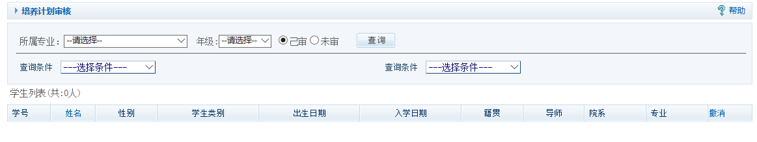
图4.2培养计划审核

4.3学生社会实践审核
功能说明：审核学生社会实践。
操作说明：点击【导师日常管理】→【学生社会实践审核】，进入4.3页面。输入查询条件，勾选已审或者未审，点击【查询】。在学生列表中，点击【修改】，修改审核信息，点击【审核】，审核社会实践。注意：已审状态对应修改，未审状态对应审核。
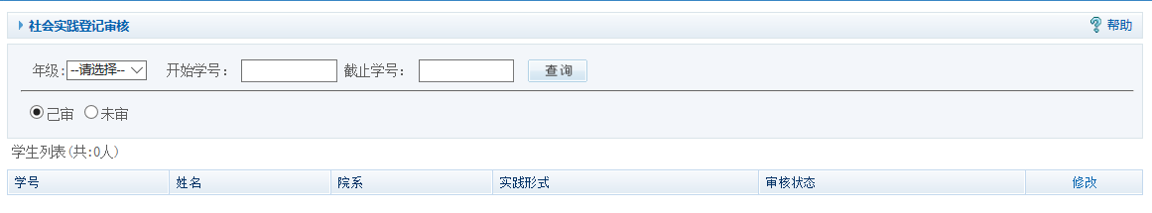
图4.3审核社会实践

4.4学生教学实践审核
功能说明：审核教学实践。
操作说明：点击【导师日常管理】→【学生教学实践审核】，进入4.4页面。操作同【学生社会实践审核】。
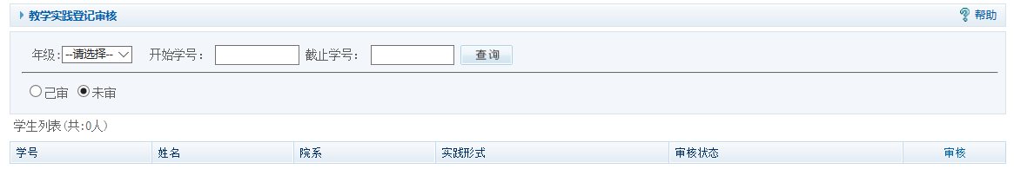
图4.4教学实践审核

4.5学生学术报告审核
功能说明：审核学生学术报告。
操作说明：点击【导师日常管理】→【学生学术报告审核】，进入4.5页面。操作同【学生社会实践审核】。点击参加次数字段，可审核查看学生详细学术活动。
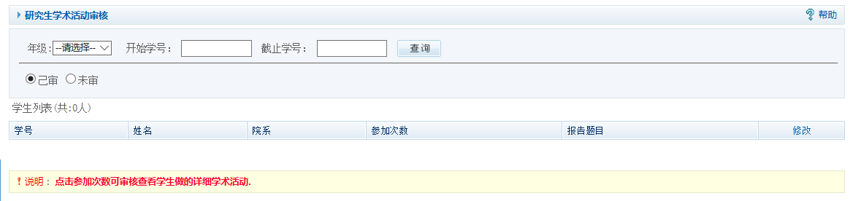
图4.5学术报告审核

4.6学生文献阅读审核
功能说明：审核学生文献阅读。
操作说明：点击【导师日常管理】→【学生文献阅读审核】，进入4.6页面。操作同【学生社会实践审核】。
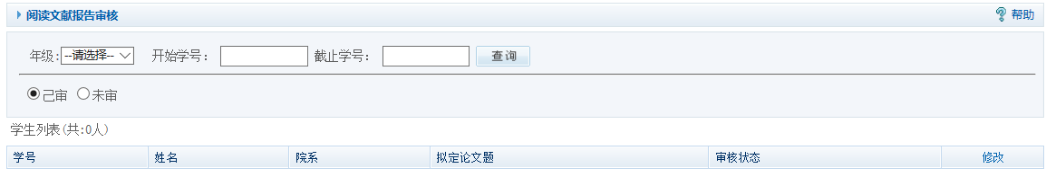
图4.6文献阅读审核

4.7学生中期考核审核
功能说明：中期考核审核。
操作说明：点击【导师日常管理】→【学生中期考核审核】，进入4.7页面。选择院系，点击【查询】。点击【查看】，查看中期考核登记信息，输入导师意见，点击【保存】。
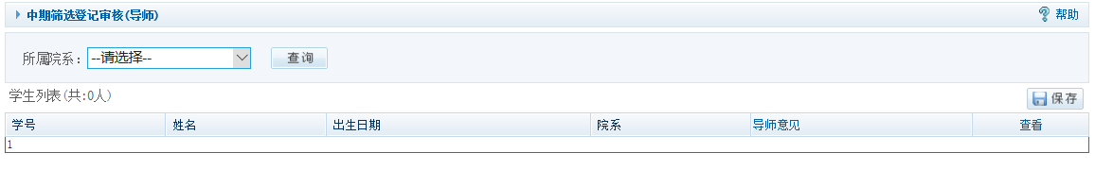
图4.7中期考核审核

4.8送审论文评审结果查看
功能说明：查看送审论文评审结果。
操作说明：点击【导师日常管理】→【送审论文品评审结果查看】，进入4.8页面。选择院系、年级，输入学生姓名，下拉选择是否二次送审，送审角色和确认状态。点击【查询】，点击【查看】，查看详细信息。注意：在送审论文评阅意见返回的情况下，需学院，研究生院下放权限，才能查看结果。
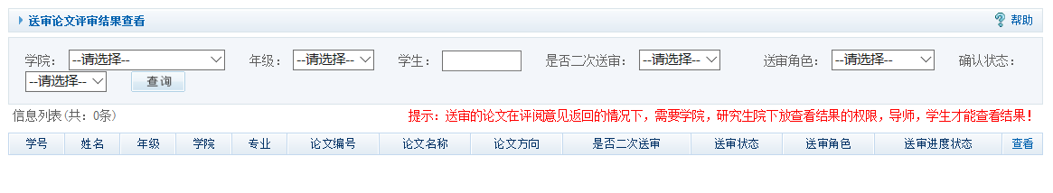
图4.8论文评审结果查看

